Day 9 ｜ 日期：____（8/19）｜ 模块：Python 函数 / 模块 / 文件 ｜ 对标：编程语言·Python

一、今日项目案例
- 案例标题：案例9 · 推理结果后处理
- 任务目标：读取 JSON 推理输出 → 格式化报表（模拟模型输出整理）。
- 我的实现步骤：
- sudo mkdir -p /opt/json-report
- sudo chown -R $USER:$USER /opt/json-report
- cd /opt/json-report
- vi inference.json
- vi report.py
- chmod +x report.py
- python3 report.py inference.json report.md
- 产出物（后处理脚本 + 报表）：
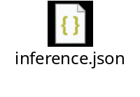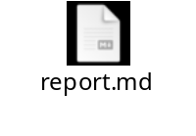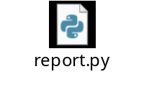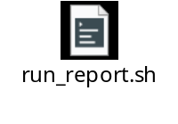
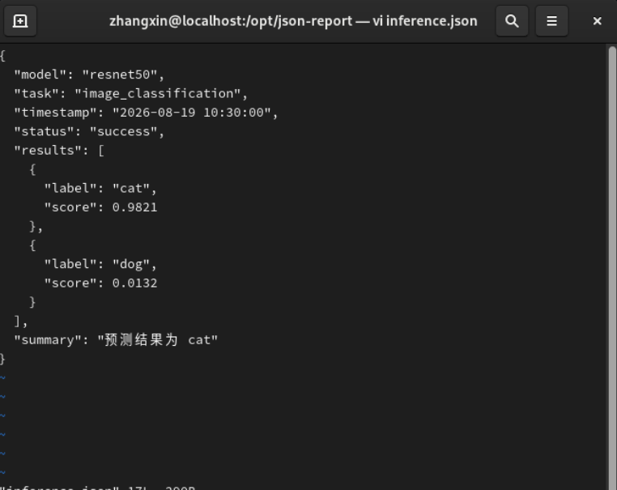
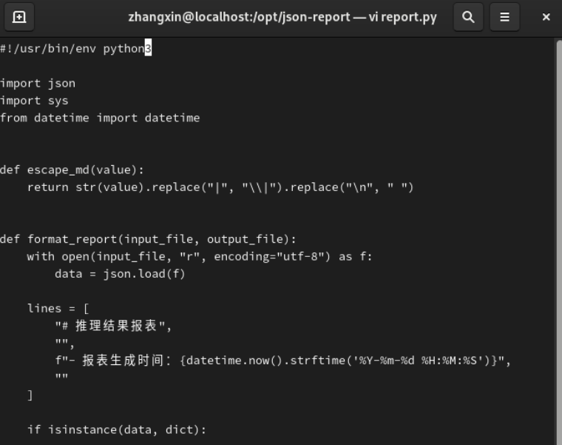
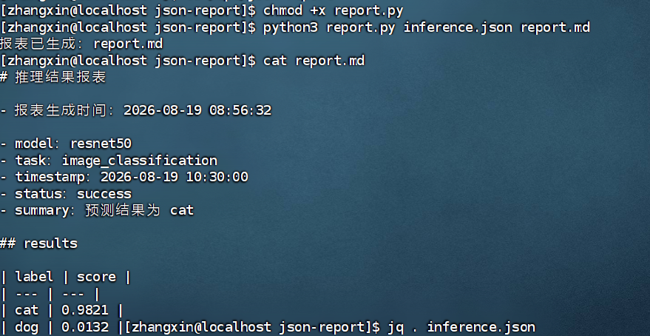
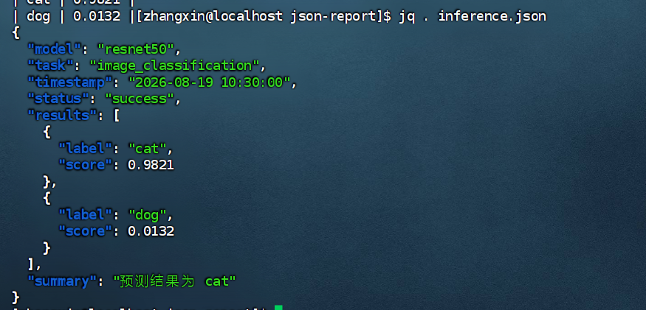
- 是否真跑通：□ 是 □ 否（卡在哪：____________）

二、今日理论笔记
理论要点 | 我的理解（概念） | 为什么重要 / 用在哪 | 易错点 / 我踩过的坑
函数：参数（位置/关键字/默认/*args/kwargs）、返回值、lambda、作用域 LEGB | 函数就是把一段代码打包起来重复使用。参数是输入，返回值是输出。 | 让代码更短、更容易复用。 | 忘记写 return；参数顺序写错；变量作用域混淆。
模块与包：import/from...import、__name__=="__main__"、包结构 __init__.py | 模块就是一个 Python 文件，包就是一组模块。 | 方便拆分代码、调用其他功能。 | 文件名和模块名重复；导入路径写错。
标准库：os/sys/json/pathlib/subprocess | 这些是 Python 自带的工具：操作系统、文件、JSON 和命令行。 | 在 CentOS 上处理文件和执行命令时经常使用。 | 路径写错；JSON 格式不正确；命令执行失败没有检查。
文件操作：open()、读写模式、with 上下文管理器、JSON/YAML 处理 | open() 用来打开文件，with 用完后会自动关闭文件。 | 可以读取推理结果，并生成格式化报表。 | r 是读取，w 会覆盖原文件，a 是追加；中文编码要使用 utf-8。

三、打卡自检
- □ 案例已提交 - [ ] 理论笔记已写（≥3 条）
- 当日疑问：________________________ 助教点评：________________

